湖南晔然建筑有限公司“4·10”

一般高处坠落事故调查报告

2024年4月10日10时48分许，雁峰区衡阳市体育运动学校（衡阳市第十九中学）体操训练房加固维修工程承包单位湖南晔然建筑有限公司施工过程中，发生了一起高处坠落事故，致1人死亡，无其他受伤人员，直接经济损失约125万元。

根据《中华人民共和国安全生产法》、《生产安全事故报告和调查处理条例》（国务院第493号令）和《湖南省生产安全事故调查处理办法》（湘政发〔2022〕9号）等有关规定，经衡阳市人民政府批准同意，成立了由衡阳市应急局、市总工会、市公安局、市住建局、市文旅广体局、市教育局及雁峰区政府等单位组成的湖南晔然建筑有限公司“4·10”一般高处坠落事故调查组（简称“事故调查组”），对该事故开展调查。

事故调查组按照“四不放过”和“科学严谨、依法依规、实事求是、注重实效”的原则，通过现场勘查、调查取证和综合分

析，查清了事故发生经过、原因、人员伤亡和直接经济损失等情况，认定了事故性质和责任，提出了对有关责任人和责任单位的处理建议，并提出了事故防范和整改措施建议。现将有关情况报告如下：

一．事故基本情况

（一）涉事单位基本情况。

1.**湖南晔然建筑有限公司（以下简称“晔然公司”）。**该单位为工程项目施工单位，于2023年12月21日登记注册，登记机关为衡阳市市场监督管理局，企业类型：有限责任公司（自然人独资），统一社会信用代码号91430400MA7HJL\*\*\*\*，法人代表为：钟\*\*，注册资本600万元，注册地址：湖南省衡阳市石鼓区蒸湘北路18号鸿豪五期10号楼604室。经营许可项目：建设工程施工；建筑劳务分包；建设工程设计；住宅室内装饰装修（依法须经批准的项目，经相关部门批准后方可开展经营活动，具体经营项目以相关部门批准文件或许可证件为准）。一般项目：工程管理服务；住宅水电安装维护服务； 园林绿化工程施工；土石方工程施工：机械设备租赁；普通机械设备安装服务；建筑材料销售；建筑用钢筋产品销售：劳务服务（不含劳务派遣）（除依法须经批准的项目外，凭营业执照依法自主开展经营活动）。

经查，晔然公司原法人代表为邓\*\*，于2023年11月3日与钟\*\*签订了《公司股份转让协议》，将所有公司股权转让给现法人代表钟\*\*，该公司营业执照于2023年12月21日变更登记，变更了法定代表人及公司住所，但该公司原取得的《建筑业企业资质证书》的法人代表及注册地址未变更，公司原配备的安全生产管理人员未再继续聘用。

该公司变更登记后未继续取得《建筑业企业资质证书》；未依法取得《安全生产许可证》；未取得[建筑工程施工总承包资质](https://www.baidu.com/s?tn=10018800_hao_pg&usm=2&wd=%E5%BB%BA%E7%AD%91%E5%B7%A5%E7%A8%8B%E6%96%BD%E5%B7%A5%E6%80%BB%E6%89%BF%E5%8C%85%E8%B5%84%E8%B4%A8&ie=utf-8&rsv_pq=df5bb8180024bd84&oq=%E6%89%BF%E6%8E%A5%E5%BB%BA%E7%AD%91%E5%B7%A5%E7%A8%8B%E9%9C%80%E8%A6%81%E4%BB%80%E4%B9%88%E8%B5%84%E8%B4%A8&rsv_t=ee248eZGU4iSFhROZ6h7gjxLSLlW1Hr1Zr0BqCgCBIZpwHIw7b76mq+qW+LAiu3QAWEwtvXv&sa=re_dqa_zy&icon=1" \t "/home/kylin/文档\\x/_self)；未建立全员安全生产责任制和安全生产规章制度，未构建安全风险分级管控和隐患排查治理双重预防机制；工程项目施工未成立项目部，无固定员工，作业人员均为临时聘用人员，未与作业人员签订劳动合同；未按要求组织开展安全教育培训；未设置安全生产管理机构，未配备专职安全管理人员，由法人代表钟\*\*担任现场负责人；公司法人代表钟\*\*未取得安全管理资格证。

该公司编制的加固维修项目脚手架、支模架搭设专项施工方案因不符合规范，曾被工程项目监理单位要求重新编制，未经监理单位审查通过，但晔然公司未按要求重新编制方案。

**2.衡阳市体育运动学校（衡阳市第十九中学）**（以下简称“市体校”），该校为市文旅广体局下属单位，始建于1956年，属工程项目建设单位。统一社会信用代码：12430400445430\*\*\*\*，法定代表人欧\*\*，开办资金489万元，地址：衡阳市广场路39号。宗旨和业务范围：培养体育后备人才，促进体育事业发展；文化教育、体育教育、运动训练、体育场地的相关服务。该校开设初一至高三共六个年级，就读学生近300人，另开设田径、体操、柔道等15个运动项目，在训运动员700余人。

经查，该单位在实施工程项目建设前，未依法向建设行政主管部门申请办理施工许可手续，未取得工程项目施工许可证[1]。

-------------

[1]《建筑工程施工许可管理办法》第二条：在中华人民共和国境内从事各类房屋建筑及其附属设施的建造、装修装饰和与其配套的线路、管道、设备的安装，以及城镇市政基础设施工程的施工，建设单位在开工前应当依照本办法的规定，向工程所在地的县级以上地方人民政府住房城乡建设主管部门（以下简称发证机关）申请领取施工许可证。

工程投资额在30万元以下或者建筑面积在300平方米以下的建筑工程，可以不申请办理施工许可证。

第三条：本办法规定应当申请领取施工许可证的建筑工程未取得施工许可证的，一律不得开工。

-------------

**3.湖南建科工程项目管理有限公司（以下简称建科公司）**。该单位为工程项目监理单位，于2021年3月2日登记注册，统一社会信用代码号：91430121745902\*\*\*\*，登记机关为长沙县市场监督管理局，企业类型：有限责任公司，法人代表：叶\*\*，市体校体操训练房加固维修工程总监理工程师（项目监理代理人）：刘\*\*，注册资本6000万元，注册地址：湖南省长沙县星沙街道东六路266号华润置地广场一期12栋1401。经营范围：工程项目管理服务：工程监理服务；工程建设项目招标代理服务；政府采购代理；工程造价专业咨询服务；招、投标咨询服务；工程造价鉴定；工程勘察、建设工程设计；工程咨询；工程建设项目技术咨询服务；房屋建筑工程、建设工程、水利水电工程、人防工程的施工；市政公用工程施工总承包（依法须经批准的项目，经相关部门批准后方可开展经营活动）。

经查，该公司配备了工程项目总监理工程师和专业监理工程师，未配置监理员。总监理工程师刘\*\*（项目监理代理人）、专业监理工程师李\*\*均取得注册房屋建筑工程监理工程师执业证，证书编号分别为4300\*\*\*\*、XS17-A\*\*\*\*。

该公司于2024年1月9日编制了《安全监理细则》和《监理旁站方案》。在《安全监理细则》中规定了以下事项：

（1）在监理员安全监理职责部分规定了“当发现有安全生产违规操作时，有责任及时制止”。

（2）在安全监理工作制度部分规定了“负责安全工作的监

理工程师每天要巡视施工现场，并记录有关状况，督促处理有关安全隐患”“重大隐患且为很可能发生事故，应要求项目经理部

立即处理并要求在2-4小时内消除，否则签发隐患影响区域内的停工指令...如果得不到有效控制，立即通过业主向有关主管部门报告”。

（二）事故当事人基本情况。

何\*\*，男，54岁，汉族，系晔然公司工程项目施工作业人员，身份证号码：43042119690905\*\*\*\*，户籍地：衡阳县集兵滩镇何大屋村，在此次事故中死亡。

（三）事故现场勘察情况。

市体校体操训练房原为单层砖混预制屋架结构，36米长，30米宽，屋架跨度为17.75米，连续两跨。现需将原预制砼屋架更换为轻钢屋面，为一典型改建工程。该工程需将原独立砖柱基础加固后，将原砖柱改造为外包钢筋砼柱，共需加固26根柱来承重更换后的轻钢屋面，柱高约8米，采取分两段浇捣成型。第一段4米高已浇筑完成，第二段柱高4米至8米段也浇筑完成，在拆除第二段柱东南侧模板后进行混凝土外观缺陷修补时，在4轴交E轴柱第二步钢管架体上发生高处坠落事故。

事故现场施工所搭设脚手架为钢管扣件式双排脚手架，现场勘查发现，该脚手架未设置加固剪刀撑及抛撑，未设置连墙紧固件，脚手架部分架体已变形。且脚手架与支模架混用，操作层未按要求设置操作平台，在整个E轴（事发轴）上的脚手架均未铺设操作层脚手板，只在局部作业点位置铺设了3-4根木方材料临时存放物料，脚手架平台钢构件呈裸露状。因脚手架操作平台未铺设操作层脚手板，无行走通道，人员在E轴柱线作业移动时，需沿脚手架管件攀爬行走。脚手架上下未设置行人通道，作业人员采用攀爬管件上下脚手架，脚手架操作层均未按规范设置安全防护栏杆（见附图一、二）。

坠落发生在4轴交E轴柱东南侧第二步钢管架体处，离地高度约3.6米，遇难者坠落地面时面部朝下、双手放在身体两侧，经观察当时还有呼吸和心跳，但呼之不应，口内存淤血，有牙齿脱落，其他身体表面无明显外伤。现场遗留有坠落者佩戴的安全帽位于距其头部约一米处，勘查发现该安全帽下颚带被事先固定反扣于帽后箍环带内，事发前坠落者未按要求将下颚带紧系于下颚部位，事故现场未见其身上系有安全带（见附图三）。

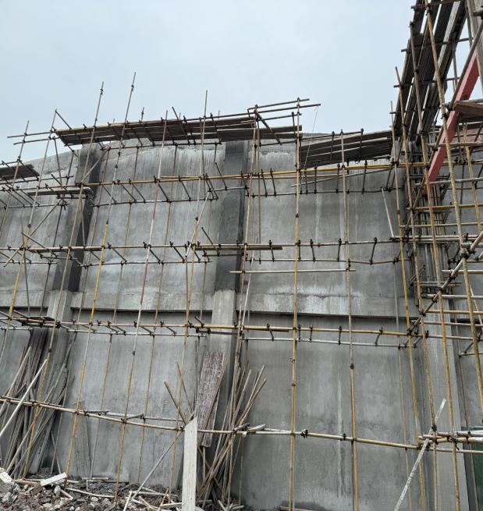 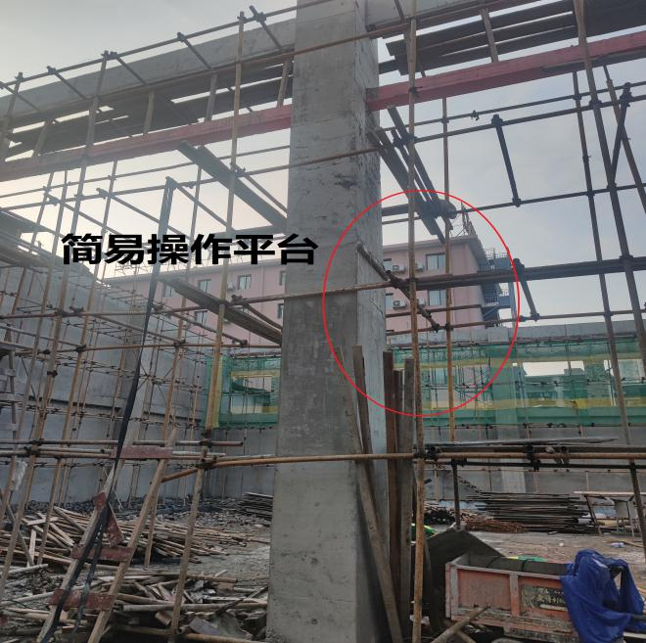

图一 现场脚手架实拍照片

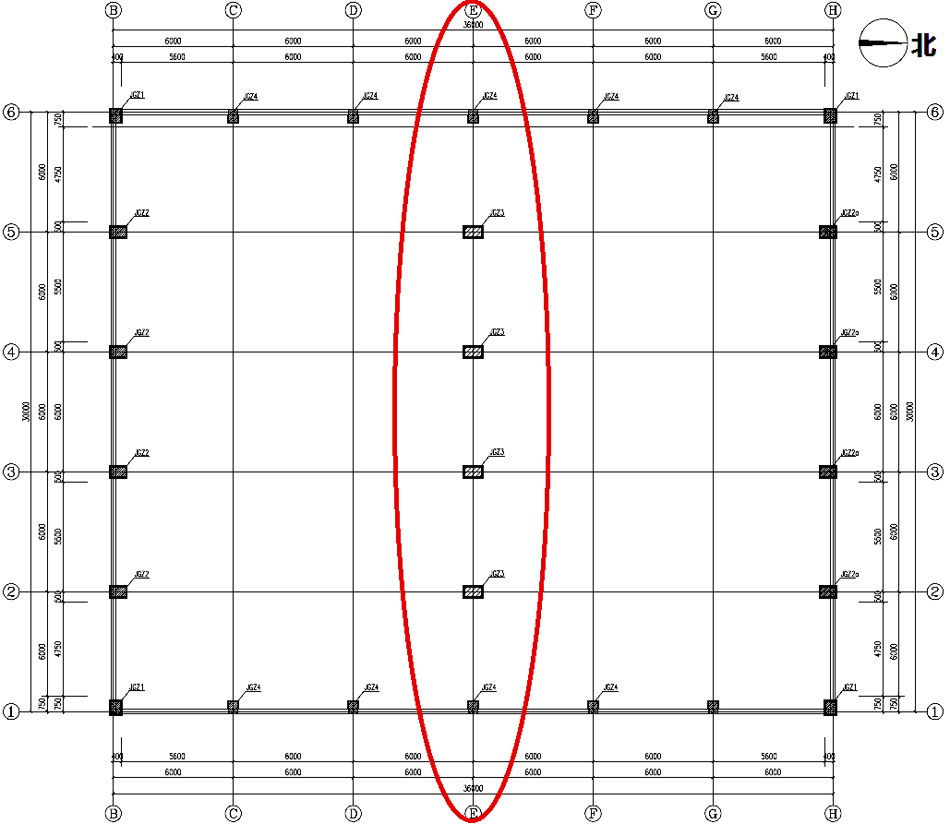

图二 施工现场基本概况图

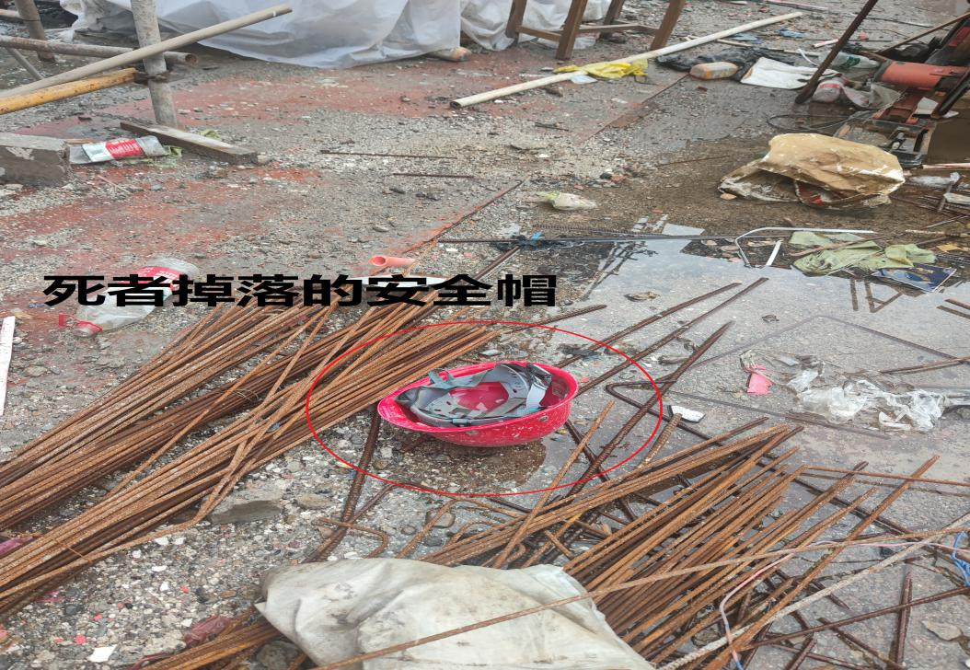

图三 施工现场遗留的安全帽实拍照片

（四）事故当天气象情况。

经调取当地气象资料：2024年4月10日7时至12时，衡阳市雁峰区天气为多云，气温14-18度，无降雨，无恶劣天气现象发生，无雷电、大风气象情况。

（五）事故伤亡及直接经济损失情况。

湖南晔然建筑有限公司“4·10”一般高处坠落事故导致1人死亡，无其他人员受伤，直接经济损失125万元。

二、工程项目概况及合同协议签订情况

（一）工程项目概况。

市体校体操训练房属钢筋砼屋架结构，共一层，建筑面积1080平方米。该建筑始建于1974年，因使用年限较长，建筑物墙面及相关建筑物构件出现部分破损，建筑主体结构出现明显损坏，局部出现裂缝，危及安全使用。为此，衡阳市住建局于2023年3月27日下达了《整改通知书》，责令停止该建筑的使用，要求在进行可靠性鉴定的基础上，对该建筑进行加固维修。2023年5月3日，市体校委托湖南亚柏技术管理咨询有限公司对该建筑使用的安全性进行了鉴定，鉴定该建筑安全可靠性等级属于IV级，建议该鉴定房屋禁止使用。2023年12月18日，经衡阳市文旅广体局批准，市体校体操训练房加固维修工程项目在“湖南省电子卖场网”上公开竞价，最终由晔然公司以71.27万元竞标价获得中标，负责对该建筑的加固维修工程项目施工，对本建筑工程土建工程、钢结构工程进行施工总承包。施工承包范围主要包括原钢筋砼屋顶的拆除和安装钢结构屋顶、墙体和砖柱加固、独立柱钢筋混凝土的施工等。

该工程项目设计单位为衡阳市经纬建筑设计有限公司，监理单位为建科公司。承包方式采用固定总价总承包，合同总工期约120天。监理单位于2023年12月26日向施工单位下达了开工令，工程项目于2024年1月8日正式开工。

（二）相关合同协议签订情况。

1.建筑施工承包合同及安全责任协议

2023年12月21日，市体校（甲方）与晔然公司（乙方）签订了施工承包合同，约定了承包的方式、承包范围、承包工期等相关内容。12月23日，双方签订了安全责任协议书，对双方安全责任主要作了以下约定：

（1）市体校负责对施工方负责人交待有关安全事项，并开展现场安全检查，发现隐患及时提出整改措施；

（2）晔然公司为安全生产责任人，负责工程项目的日常安全管理工作，严格遵守安全生产法规及安全生产规章制度；

（3）晔然公司负责对施工人员的安全教育和技术交底，并指定专人负责安全施工的监督管理。

2.建设工程监理合同

2023年12月22日，市体校（委托人）与建科公司（监理人）签订了《建设工程监理合同》，该合同包含协议书、通用条件和专用条件三部分。“通用条件”第2.1.2条约定了监理工作内容共22项，其中包括以下内容：

（1）审查施工组织设计，重点审查其中的质量安全技术措施、专项施工方案与工程建设强制性标准的符合性；

（2）检查施工承包人工程质量、安全生产管理制度、组织机构和人员资格；

（3）审查施工承包人专职安全生产管理人员的配备情况；

（4）审查开工条件，对条件具备的签发开工令；

（5）在巡视、旁站和检验过程中，发现工程质量、施工安全存在事故隐患的，要求施工承包人整改并报委托人。

经查，建科公司于2024年3月22日的监理工作中，发现了施工单位存在作业人员未系安全带、脚手架搭接不规范等隐患，要求三日内整改；4月8日又发现脚手架搭设不规范和施工人员未系安全带事故隐患，随后采用口头方式要求施工方整改，未向建设方市体校反馈情况；4月9日发现现场作业安全防护不到位，要求暂停施工进行整改通知单，但未向市体校反馈情况，未采取进一步的停工措施；该公司在日常监理工作中，针对发现的隐患未要求施工方回复整改情况，未对隐患整改情况组织验收。

三．事故发生经过及应急救援情况

（一）事故发生经过。

2024年4月10日上午7点30分左右，晔然公司法人代表兼项目负责人钟\*\*带领施工班组共七名作业人员进入现场组织施工，当班监理单位无监理人员在现场。当班木工班的钟\*\*、钟\*\*二人负责拆模，泥工班的钟\*\*、何\*\*二人负责修补柱子混凝土外观缺陷，另几人在地面负责整理施工材料及搅拌砂浆等工作。事发前钟\*\*在6轴交E轴柱位置作业，何\*\*在4轴交E轴交柱位置作业。至10时45分左右，钟\*\*外出购买材料离开了现场，何\*\*从脚手架下到了地面自己搅拌好了砂浆，并装好砂浆桶绑定吊绳，准备将砂浆桶吊至第二步架体作业位置。此时钟\*\*拆模工作已完成，何\*\*便要其先不要下来，帮忙吊拉一下砂浆桶。于是钟\*\*从作业地点走过来，接过何\*\*递上的吊绳，将砂浆桶吊拉至第二步架体，并放在由几根木方临时铺成的物料平台上。约10时48分许，何\*\*见砂浆桶已吊拉到位，便从4轴交E轴柱处的管架立杆往第二步架体攀爬，准备继续修补作业，当时何\*\*戴有安全帽，但身上未系安全带。当何\*\*刚攀爬上第二步架体平台（离地高约3.6米）时，因架体平台未铺设脚手板，又无防护栏杆，何\*\*突发失足踩空，身体直接往下坠落。这时做完工作正在向下爬行的钟\*\*听到一声坠落声响，看到何\*\*面部朝下坠落至地面，安全帽脱落在离其头部约一米远处。10点55分，120医护人员到达现场采取了紧急救治措施，然后迅速将伤者送至市中心医院抢救，但因抢救无效宣布其死亡。

（二）事故应急救援及事故报告情况。

当班作业人员钟\*\*发现何\*\*坠落至地面后，连忙上前查看，发现何\*\*还有心跳和呼吸，但呼喊无回应。钟\*\*连忙扶起何\*\*的面部防止其窒息，并向现场的作业人员大喊，说出事了，赶快来帮忙抢救，同时向钟\*\*打电话汇报了事故情况，不久钟\*\*到达了现场。当班作业人员钟\*\*立即拨打了120急救电话请示救援，医护人员于10点55分到达现场，积极采取了紧急救治措施，然后迅速将伤者送至市中心医院抢救，但因抢救无效宣布其死亡。当时钟\*\*跟随120救护车陪同到了医院，在得知何\*\*抢救无效死亡后，于当天11点50分先后向市体校校长欧\*\*、副校长朱\*\*报告了事故情况。接到报告后，欧\*\*立即分别向市文旅广体局局长邹\*\*、副局长叶\*\*、吴\*\*报告了事故情况。

四、事故原因及性质

（一）直接原因。

施工现场搭建的脚手架未铺设操作层脚手板，未设置人员上下的安全通道，未设置防护栏杆，且事故当事人何\*\*在未系安全带，佩戴安全帽未系下颚带的情况下，沿脚手架立杆攀爬至距地面3.6米高的脚手架上，突然失足踩空坠落地面，导致其死亡。

（二）间接原因。

1.晔然公司安全生产主体责任落实不到位。

（1）未依法取得建筑业企业相关资质，擅自从事建筑工程总承包项目施工。市体校体操训练房加固维修工程属建筑业范畴，该公司在承包该工程前未取得《安全生产许可证》和《建筑业企业资质证书》[2][3]，且该公司在未取得[建筑工程施工总承包资质](https://www.baidu.com/s?tn=10018800_hao_pg&usm=2&wd=%E5%BB%BA%E7%AD%91%E5%B7%A5%E7%A8%8B%E6%96%BD%E5%B7%A5%E6%80%BB%E6%89%BF%E5%8C%85%E8%B5%84%E8%B4%A8&ie=utf-8&rsv_pq=df5bb8180024bd84&oq=%E6%89%BF%E6%8E%A5%E5%BB%BA%E7%AD%91%E5%B7%A5%E7%A8%8B%E9%9C%80%E8%A6%81%E4%BB%80%E4%B9%88%E8%B5%84%E8%B4%A8&rsv_t=ee248eZGU4iSFhROZ6h7gjxLSLlW1Hr1Zr0BqCgCBIZpwHIw7b76mq+qW+LAiu3QAWEwtvXv&sa=re_dqa_zy&icon=1" \t "/home/kylin/文档\\x/_self)的情况下，承揽了该工程项目的总承包业务；该公司未依法建立健全安全生产管理机构，管理人员只有法人代表一人，未配备专职安全管理人员，施工作业人员均属临时聘用人员，施工现场日常安全管理由法人代表负责，该法人代表也未取得安全管理资格证。施工企业现场安全管理负责人和作业人员不具备必要的安全管理知识和能力，在施工企业不具备相关安全资质的情况下，难以确保建筑工程项目的施工质量和施工安全。

（2）现场安全管理不到位。未按施工合同约定指定专人负责安全施工的监督管理，负责现场安全管理的法人代表未取得安全管理资格证，现场施工安全把关不严，未能及时发现和制止违

章作业行为。

（3）安全生产规章制度不健全。未建立健全安全生产责任制和安全生产规章制度，未构建安全风险分级管控和隐患排查治理双重预防机制，调查中该单位无法提供安全生产管理制度相关资料。

（4）未加强施工人员的安全教育和安全技术交底。未按要求组织开展安全教育培训，作业人员未经安全培训，不具备必要的安全生产知识，安全意识淡薄，自我保护意识差；安全技术交底工作不到位，作业前未对施工中应注意的安全事项进行交底，施工人员安全意识淡薄，在不系安全带、不按要求佩戴安全帽的

-------------

[2]《安全生产许可证条例》第二条：国家对矿山企业、建筑施工企业和危险化学品、烟花爆竹、民用爆破器材生产企业(以下统称企业)实行安全生产许可制度；第七条：企业进行生产前，应当依照本条例的规定向安全生产许可证颁发管理机关申请领取安全生产许可证。

[3]《中华人民共和国建筑法》（2019年修改）第二十六条：承包建筑工程的单位应当持有依法取得的资质证书，并在其资质等级许可的业务范围内承揽工程。

-------------

情况下作业。

（5）架设脚手架未严格遵照行业技术规范要求[4][5]，存在事故隐患。该公司施工前编制的脚手架、支模架搭设专项施工方案，未经监理单位审查通过，也未按要求重新编制方案；现场发现架设的脚手架操作层未铺设脚手板，作业人员需沿脚手架管件攀爬行走，脚手架上下未设置行人通道，作业人员采用攀爬管件上下，

且脚手架体未按要求设置安全防护栏杆。导致事故当班作业人员在沿脚手架立杆向上攀爬时，突然失足踩空发生事故。

（6）未组织开展安全生产隐患排查治理。调查中该单位无日常安全检查及隐患排查治理记录台账可查，隐患排查治理不力；工程项目施工过程中，长期存在作业人员未系安全带、脚手架搭接不规范、安全防护不到位等隐患，监理单位对此也多次提出整改要求；现场发现脚手架部分架体已变形，无加固剪刀撑及抛撑，未设置连墙紧固件，截止事发时这些事故隐患未整改到位；

-------------

[4]《建筑施工扣件式钢管脚手架安全技术规范》（GJ130-2011）第6.2.4条：脚手板的设置应符合下列规定：  
1 作业层脚手板应铺满、铺稳、铺实；  
2 冲压钢脚手板、木脚手板、竹串片脚手板等，应设置在三根横向水平杆 上。当脚手板长度小于2m时，可采用两根横向水平杆支承，但应将脚手板两端 与横向水平杆可靠固定，严防倾翻。脚手板的铺设应采用对接平铺或搭接铺设。 脚手板对接平铺时，接头处应设两根横向水平杆，脚手板外伸长度应取 130mm-150mm，两块脚手板外伸长度的和不应大于300mm；脚手板搭接 铺设时，接头应支在横向水平杆上，搭接长度不应小于 200mm，其伸出横向水 平杆的长度不应小于100mm。

[5]《建筑施工高处作业安全技术规范JGJ 80-2016》第4.3.1条：临边作业的防护栏杆应由横杆、立杆及挡脚板组成，防护栏杆应符合下列规定：1.防护栏杆应为两道横杆，上杆距地面高度应为1.2m，下杆应在上杆和挡脚板中间设置；2.当防护栏杆高度大于1.2m时，应增设横杆，横杆间距不应大于600mm；3.防护栏杆立杆间距不应大于2m； 4.挡脚板高度不应小于180mm。

-------------

2024年4月9日，监理单位以安全防护不到位事由，向该公司下达了暂停施工进行整改的通知单，但未按要求停工整改。

2.市体校项目建设单位安全生产首要责任落实不到位。

（1）未依法办理项目施工许可。实施工程项目建设前，未依法向有关建设行政主管部门办理施工许可手续，未取得工程项目施工许可证，致使项目施工建设未得到有关行业主管部门的有效监管。

（2）资质审查把关不严。晔然公司不具备建筑业企业相关资质，安全生产管理人员配备不符合要求，仍与之签订工程项目施工总承包合同，未组织开展对施工单位的建筑企业资质证、安全生产许可证等资质证书、文件进行严格审核，导致不具备相应能力的施工单位进场施工。

（3）事故隐患整改协调督促不到位。施工单位未按要求编制脚手架、支模架搭设专项施工方案，未切实督促其进行整改；未建立与监理单位有效的协调督促机制，针对监理单位存在未及时反馈安全检查情况的问题，未及时予以纠正。针对监理单位提出的隐患整改措施不重视，未采取有效措施督促整改，致使现场脚手架搭设不符要求、施工人员未系安全带等事故隐患长期得不到整改。

3.建科公司履行安全监理职责不到位。

（1）未严格履行施工资质和开工条件审查职责。未依照《建设工程监理合同》严格审查施工单位的安全资质、机构设置、人员配备等情况，该单位资质审查人员业务能力较差，不熟悉施工单位应当具备哪些资质；未在开工前严格审查市体校工程项目报建情况，未及时提醒市体校向主管部门申报工程项目施工许可证；未及时向市体校反馈资质审查情况，对不具备开工条件的工程项目下达开工令。

（2）未严格督促事故隐患整改。针对施工单位编制的脚手架、支模架搭设专项施工方案不符合规范，但未按要求整改的情况，未采取积极措施，协同市体校采取进一步有效措施督促整改，事故隐患未得到及时消除；该单位于2024年3月22日、4月8日、4月9日的监理工作中，均发现施工现场存在作业人员未系安全带、脚手架不规范、安全防护不到位等隐患，仅向施工单位下达了监理通知单，未采取有效措施督促整改；在日常监理工作中，针对发现的隐患未要求施工方回复整改情况，未对隐患整改情况组织验收；未严格依照《安全监理细则》要求，对现场违章行为及时制止，对存在很可能发生事故的重大隐患，未要求施工单位在2-4小时内整改或下达停工令，致使事故隐患长期存在，最终发生事故。

（3）安全监理信息反馈不及时。该单位在实施安全监理过程中，针对发现的事故隐患向市体校反馈不及时，不能充分发挥市体校作为建设方协调督促整改的作用。如4月8日、4月9日监理发现隐患均未及时反馈，其中4月8日未下达监理通知书，只是口头要求施工单位整改；监理工作中发现施工单位一直未整改，且可能导致安全事故的隐患，未第一时间向市体校反馈，并向有关行业主管部门报告。

（三）事故性质。

调查认定，湖南晔然建筑有限公司“4·10”一般高处坠落事故是因施工单位安全生产主体责任和监理单位监理责任不落实、现场安全管理不到位、作业人员违规操作导致的一起生产安全责任事故。

五、相关监管部门存在的主要问题

**雁峰区住房和城乡建设局**，负责监督管理辖区建设市场，负责辖区建筑行业、领域的安全生产工作监督管理，会同有关部门对辖区内建筑工地实施安全生产督查[6]。未严格履行建筑施工安全生产属地管理职责，未严格落实省住建厅《关于推进房建市政

工程有关环节违法建设网格化巡查的通知》“属地管理、主动巡

查、综合治理”的要求，开展辖区建筑领域建设施工巡查不严不细，未及时发现辖区内违法建筑施工行为，未及时向有关部门报告，致使工程项目缺乏有效的安全监管。

1. 事故责任划分及处理建议

（一）建议免于追究责任人员（1人）。

-------------

[6]《雁峰区住房和城乡建设局职能配置、内设机构和人员编制规定》（雁办发〔2019〕26号）第三条：主要职责（五）负责监督管理全区建设市场。指导全区建筑活动，参与全区房地产开发、预拌混凝土、预拌砂浆的行业管理及协调服务管理，会同有关部门对辖区内建筑工地实施安全生产督查，参与辖区内建设工程质量、安全事故的调查处理,会同有关部门协调处理建筑领域发生的拖欠农民工工资行为；（十）负责本行业、领域的应急管理工作，对本行业、领域的安全生产工作实施监督管理。

-------------

何\*\*，男，54岁，晔然公司工程项目施工作业人员，未系安全带，佩戴安全帽未系下颚带，违章登高作业，在本次事故中应负直接责任。鉴于其在事故中死亡，建议不予追究责任。

（二）建议予以行政处罚人员（2人）。

1.钟\*\*，男，47岁，中共党员，晔然建筑公司法定代表人。未设置本单位安全生产管理机构，未配备专职安全生产管理人员；未依法取得建筑业企业相关资质，从事建筑工程总承包项目施工；未按要求组织制定并实施本单位安全生产规章制度和操作规程；未组织制定并实施本单位安全生产教育和培训计划，没有按要求对作业人员进行安全生产教育培训；未有效开展事故隐患排查整治，对监理单位提出的问题隐患没有落实整改到位。对事故的发生负有重要管理责任。建议由衡阳市应急管理局依据《中华人民共和国安全生产法》第九十五条之规定，对其予以行政处罚。

2.刘\*\*，女，48岁，群众，建科公司监理项目部总监理工程师，负责该工程项目的全面监理工作。未严格审查建设工程项目相关资质条件；对项目施工过程中的事故隐患没有采取有效措施督促整改，未及时发现和制止违章作业行为。对事故发生负有重要监管责任，建议由衡阳市应急管理局依据《中华人民共和国安全生产法》第九十六条之规定，对其予以行政处罚。

（三）建议予以行政处罚的单位（2家）。

**1.湖南晔然建筑有限公司。**该单位履行项目施工安全生产主体责任不到位，未依法取得《安全生产许可证》和《建筑业企业资质证书》擅自从事建筑施工；未按要求设置安全生产管理机构或者配备专职安全生产管理人员；主要负责人未取得《安全生产考核合格证书》；未按要求组织制定并实施本单位安全生产规章制度和操作规程；未按要求对作业人员进行安全生产教育培训；未有效开展安全隐患排查整治，施工现场安全防护措施缺失，对事故发生负有责任。建议由衡阳市应急管理局依据《中华人民共和国安全生产法》第一百一十四条之规定，对其予以行政处罚；建议由市财政局主办、市住建局协办，依法将该单位移出市政府采购平台。

2.**湖南建科工程项目管理有限公司。**该单位履行安全监理责任不到位，未严格审查施工单位的相关资质和工程项目开工条件，对不具备开工条件的工程项目下达开工令；针对施工单位编制的脚手架、支模架搭设专项施工方案不符合规范，但未按要求整改的情况，未协同市体校采取进一步有效措施督促整改，事故隐患未得到及时消除；针对发现的问题，未采取有效措施督促整改到位，未要求施工方回复整改情况，未对隐患整改情况组织验收；对施工单位一直未整改，且可能导致安全事故的隐患，未第一时间向市体校反馈，并向有关行业主管部门报告，致使事故隐患长期存在，最终导致事故，对事故发生负有责任。建议由衡阳市住房和城乡建设局依据《建设工程安全生产管理条例》第五十七条之规定，对其予以行政处罚。

（四）建议予以追责问责的人员（1人）。

朱\*\*，男，56岁，群众，市体校副校长，分管学校后勤、财务、安保等工作，工程项目建设单位负责人。未办理项目施工许可证等手续违规开工建设，对施工单位未取得安全生产许可证和建筑施工相关资质审核把关不严；对项目施工过程中发现的事故隐患未采取有效措施督促整改。对事故发生负有领导责任，建议由市文化旅游广电体育局纪检监察组对其予以追责。

（五）建议予以提醒谈话的人员（2人）。

1.欧\*\*，男，55岁，中共党员，市体校校长，负责该校全面工作。未组织开展工程项目报建手续，组织开展施工单位安全资质审核把关不严，项目施工过程中督促事故隐患整改不力。建议由市文化旅游广电体育局党组对其予以提醒谈话。

2.何\*\*，男，33岁，中共党员，由雁峰区国有土地上房屋征收中心主任岗位借调至雁峰区住建局工作，分管房地产监管与村镇建设股、建设监管股，主管安全生产管理工作。组织开展辖区建筑领域建设施工巡查不严不细，未及时发现辖区内违法建筑施工行为。建议由雁峰区住建局党组对其予以提醒谈话。

（六）建议单位内部处理的人员（1人）。

谢\*\*，男，43岁，群众，市体校后勤部工作人员，工程项目建设单位具体经办人员。未依法办理建筑项目施工许可证擅自开工建设；对施工单位及作业人员相关资质把关不严；未督促施工单位、监理单位加强现场安全管理，落实安全措施；对事故发生负有管理责任。建议由市体校对其予以辞退。

（七）建议予以组织处理的单位（2家）。

1.衡阳市体育运动学校（衡阳市第十九中学），工程项目建设前，未依法向有关建设行政主管部门办理施工许可证；对施工单位相关安全资质审查把关不严，导致不具备相应能力的施工单位进场施工；事故隐患整改协调督促不到位，针对监理单位提出的事故隐患，未采取有效措施督促整改。建议该单位向市文化旅游广电体育局写出书面检讨。

2.雁峰区住房和城乡建设局，未严格落实建筑施工领域安全生产属地管理职责，开展辖区建筑领域建设施工巡查不严不细；未严格履行建筑施工领域“打非治违”属地管理职责，未及时发现和制止建设工程项目未办理施工许可证违规开工、晔然公司未取得《安全生产许可证》及相关安全资质从事建筑项目施工等违法行为，未及时向有关部门报告，致使该工程项目施工缺乏有效的安全监管。建议该单位向雁峰区政府写出书面检讨。

七、事故防范和整改措施建议

为深刻吸取事故教训，举一反三，完善措施，切实加强安全生产管理，有效防范生产安全事故，提出如下事故防范及整改措施建议：

（一）晔然公司要全面落实安全生产主体责任。一是要严格遵照《中华人民共和国安全生产法》《建设工程安全生产管理条例》等要求依法开展生产经营活动，杜绝违法施工作业；二是依法建立健全本单位安全生产规章制度，设置安全生产管理机构；三是要加强安全技术管理，严格按照法律法规及规章制度的要求编制专项施工方案及安全技术措施，并严格进行审批，同时按照公司制定的规章制度将施工方案及安全技术措施交底到每一位作业人员；四是要加强现场安全管理，切实开展安全生产隐患排查治理，定期开展安全生产大检查，及时发现并制止违章作业行为，消除事故隐患。

（二）建科公司要全面落实监理单位安全生产监理职责。一是要严格审查工程项目施工的相关资质条件，及时向建设方反馈工程项目监理情况，杜绝不符合法定资质的工程项目违法开工建设；二是要提前熟悉工程项目所涉及的内容，在项目开工前配合建设单位及时办理工程项目报建相关手续；三是要严格审核专项施工方案及所包含的安全技术措施，完善施工方案，督促落实安全技术交底，督促施工单位依照法律法规及行业标准施工建设，特别是要督促建设方和施工方严格遵守相关法律法规中明令禁止性的条款；四是要及时督促施工单位严格按照法律法规及本单位规章制度对作业人员开展安全教育培训；五是要加强工程项目施工的安全检查，切实督促开展安全事故隐患排查整治，及时消除安全事故隐患；六是要严格执行《湖南省建筑工程质量安全监理报告制度》，发现建设单位不履行相关报建程序、施工单位违法开工、违章作业且不能有效制止时，要及时向有关建设行政主管部门汇报。

（三）市体校要切实落实建设单位安全生产首要责任。一是要按照《中华人民共和国安全生产法》《中华人民共和国建筑法》《建设工程安全生产管理条例》及相关法律法规的规定进一步健全本单位的安全生产责任制，将改建工程按照现行法律法规办理相关施工许可手续；二是要将加固维修（改建工程）发包给具备相应资质（施工总承包资质、安全生产许可证）的施工单位，并在开工前办好施工许可证、做好开工前安全生产条件审查；三是要督促施工单位、监理单位加强现场安全管理，及时发现和制止违章作业行为，采取有效措施消除事故隐患。

（四）切实加强建筑领域安全监管。一是要压实县市区属地管理责任，严格履行安全生产“打非治违”属地职责，积极组织所属乡镇、街道、社区对辖区内的建设工程加强巡查，发现违法违规施工行为及时向有关主管部门报告，落实建筑领域违法施工源头管控和治理；二是要进一步明晰建筑施工监管职责。各级各部门要本着严管严控不留盲区的原则，建立健全建筑施工有效监管机制，进一步完善日常巡查、定期抽验及安全监督制度，明晰各级各部门监管职责，筑牢安全生产防护链；三是要各级各部门协调联动强化监管。各级各部门协调联动、齐抓共管，严格落实建设施工网格化巡查责任，通过日常检查、明查暗访、专项检查等方式，实现压力传导，加大建筑施工的监管力度，提高建筑违法主动防控意识，形成严控违法高压态势，杜绝非法违法施工，切实督促建筑领域相关企业严格履行主体责任，强化现场安全管理，确保我市建筑领域安全健康发展；四是要进一步加强政府采购平台的管理。负责采购平台管理的有关部门要加强与相关行业主管部门的工作衔接，加大对参与企业、经济实体的业绩考评和行业准入的资质审查；要联合各有关行业部门对参与平台的相关企业、经济实体进行全面清查，着力问题甄别和整改，对不符合行业规范要求的要及时移出；要通过强化政府采购监督模式，有效防范采购责任不清、标准不明、监管乏力等问题，努力打造我市政府采购监管有效、政府有为、企业有利、群众受益的良好市场营商环境。

相关单位接到事故调查报告及批复2个月内，将有关责任人员处理、事故防范整改措施的落实情况书面报送衡阳市应急管理局。

附件：1.事故伤亡人员基本情况表

2.事故直接经济损失表

湖南晔然建筑有限公司“4·10”

一般高处坠落事故调查组

（衡阳市应急管理局代公章）

2024年5月27日

附件1

湖南晔然建筑有限公司“4·10”一般

高处坠落事故伤亡人员基本情况表

|  |  |  |  |  |  |  |  |
| --- | --- | --- | --- | --- | --- | --- | --- |
| 姓 名 | 身份证号 | 年龄 | 性别 | 文化  程度 | 工种 | 家庭住址 | 伤亡情况 |
| 何\*\* | 43042119690905\*\*\*\* | 54 | 男 | 小学 | 泥工 | 衡阳县集兵滩镇何大屋村 | 死亡 |

附件2

湖南晔然建筑有限公司“4·10”一般

高处坠落事故直接经济损失表

|  |  |  |  |
| --- | --- | --- | --- |
| 序号 | 项目名称 | 费用（万元） | 备 注 |
| 1 | 一次性死亡补助 | 106 | 其中，施工方一次性赔偿106万，体校支付困难帮扶金19万元。 |
| 2 | 丧葬费 | / |
| 3 | 抚恤费 | / |
| 4 | 补助救济费用 | 19 |
| 5 | 歇工工资 | / |
| 6 | 固定财产损失 | / |
| 7 | 医疗费用 | / |
| 合 计 | | 125 |  |